管理体系审核记录表
过程与活动、  抽样计划 | 涉及  条款 | 受审核部门：财务部主管领导/陪同人员：向峰/张亚丽 | 判定
 |  | 审核员：伍光华 2021.6.26
 |  | 审核条款：EO：5.3 6.2 8.1
部门的岗位职责和权限 | EO:5.3 | 丁里琛主管介绍财务部主要负责与环境和安全有关的成本控制。负责体系运行资金的提供，及负责本部门的节能、减排、降耗工作，负责本部门员工的安全培训工作等。
 | EO6.2 | 提供：目标、指标、绩效完成情况统计表  环境/职业健康安全管理目标、指标及管理方案  查到财务部QEO目标：  1、资金使用计划到位率100%  2、成本计划编制、实施、监督100%  3、合同审查，确保资金安全率100%  4、工资、奖金分配审查、监督保证率100%  5、职业健康安全保证资金100%到位  6、杜绝工伤事故，轻伤休工率为零  保证质量、环境、职业健康改善所需资金到位率100%、危险废弃物统一收集、处理。无重大安全事故、紧急事故处理率100％。火灾、触电事故0。查到2021年1-3月份目标统计结果已完成，部门指标设置需完善和可测量，对此已同部门主管交流。
运行控制 | EO：8.1 | 部门环境因素与危险源依据《环境因素识别评价程序》、《危险源辨识、风险评价和风险控制程序》识别并评价，日常工作中执行纸张双面打印，墨盒回收，人走灯灭，并对部门人员常宣传安全，做到节能、减排、降耗，在控制过程，考虑了顾客要求和相关法律法规要求。同时也考虑了组织的战略要求，包括利益相关方的相关要求，生命周期等，在废纸张处理、墨盒处理过程中均有体现。  部门重要环境因素与危险源有：火灾、水电的消耗、纸张的消耗、废墨盒打印机硒鼓等。  运行控制  建立、实施和保持了《危险源辨识、风险评价和风险运行控制程序》，确定那些与已辨识的、需实施必要控制措施的风险相关的运行和活动任务，并且不同职能和层次的管理者应当针对这些活动任务进行策划，确保其在相应程序和工作指南规定的条件下执行。  负责人财务主管丁里琛介绍：对于这些运行和活动任务，组织实施并保持：《环境运行控制程序》《环境和职业健康安全运行控制程序》《危险源辨识、风险评价和风险控制程序》等对已识别的重要环境因素进行控制。保证产品和服务的设计与开发过程满足生命周期的需求。  经查，2020年月11月以来公司在环境与安全设施及预防方面上共投入资金约11.8万余元。  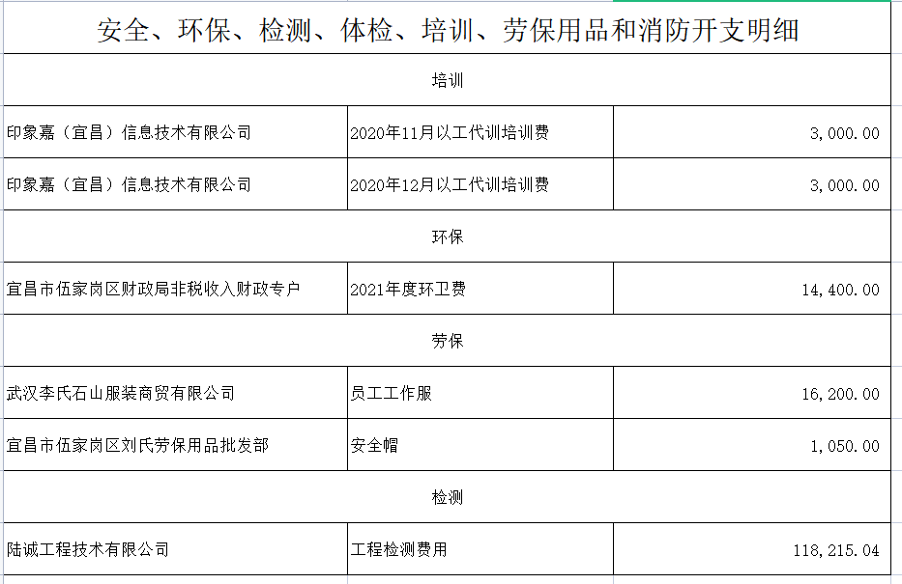
说明：不符合标注N

